用户界面
(1)运行 gui.py 进入界面，选择 S-AES 模式
(2)点击菜单查看功能目录
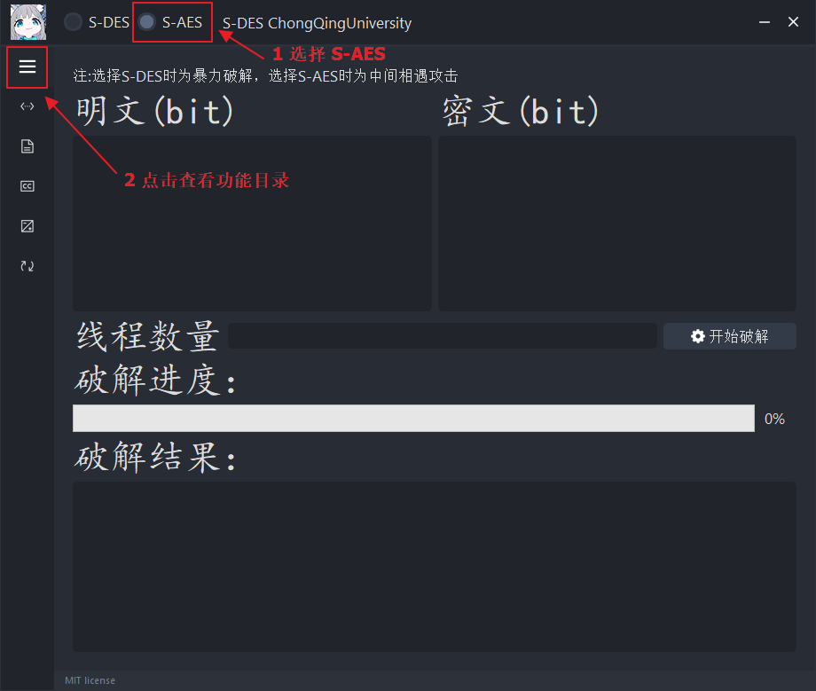
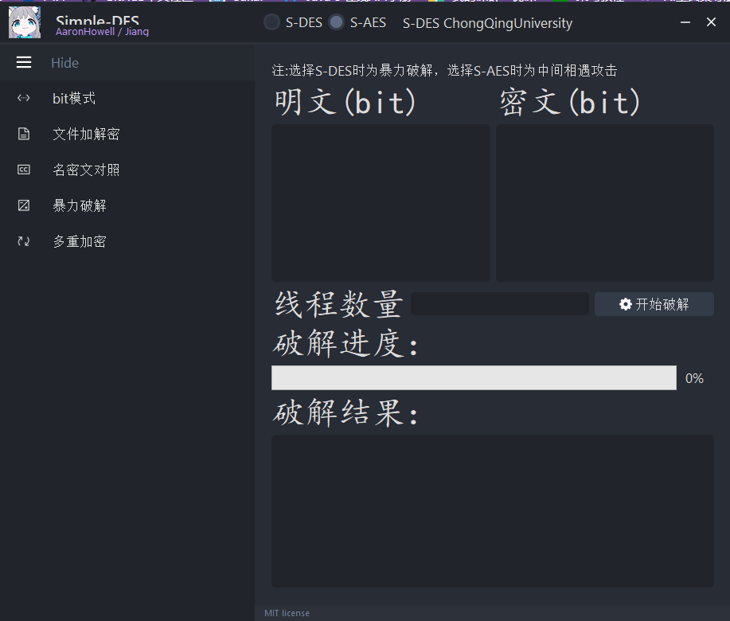
功能模式
- bit 模式
（1）首先输入16位的二进制密钥
（2）然后输入16位的二进制明文，每变化16位密文更新一次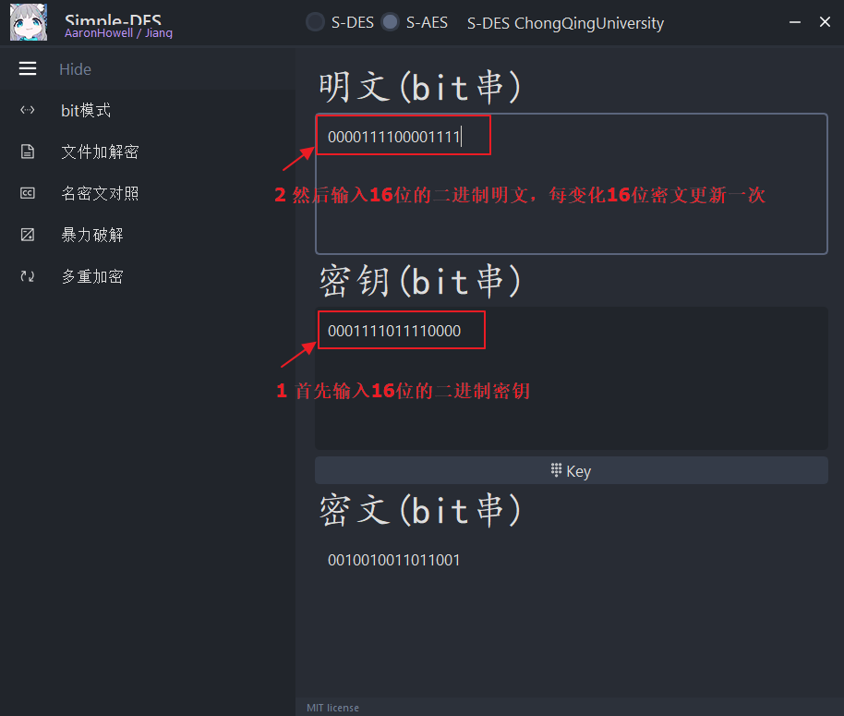
2.文件加解密
（1）首先输入16位二进制密钥，然后选择要加密或者机密的文件。
（2）文件中的内容就会被读入到文本框中，然后再选择加密或者解密，对应的加密或解密内容则会再文本框中刷新，这时可以点击保存来生成文件。
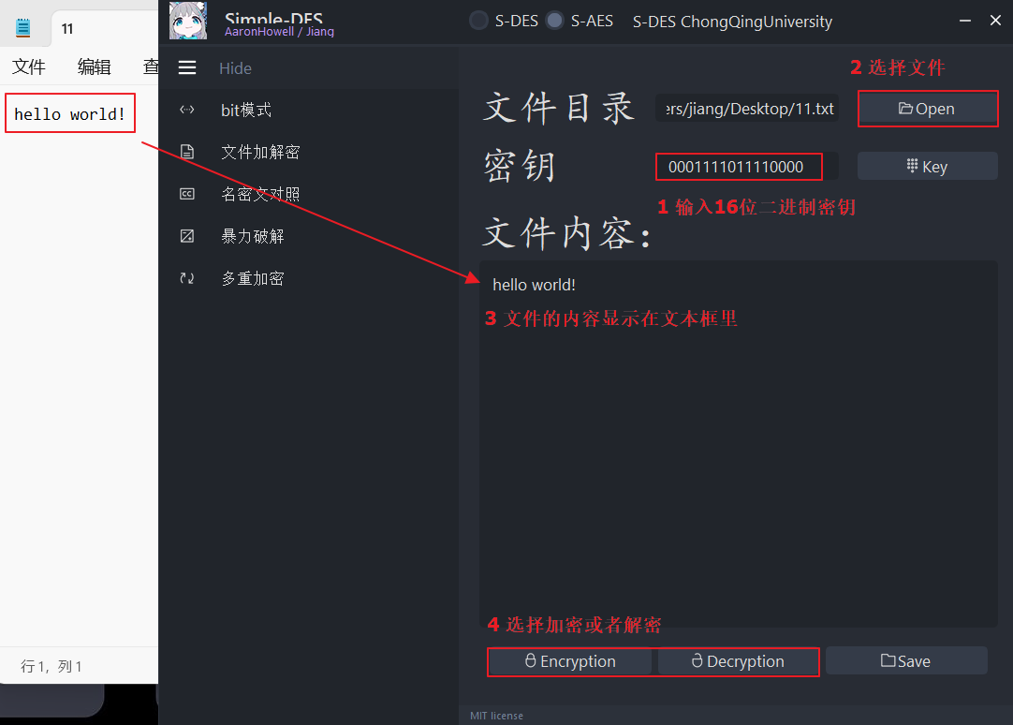
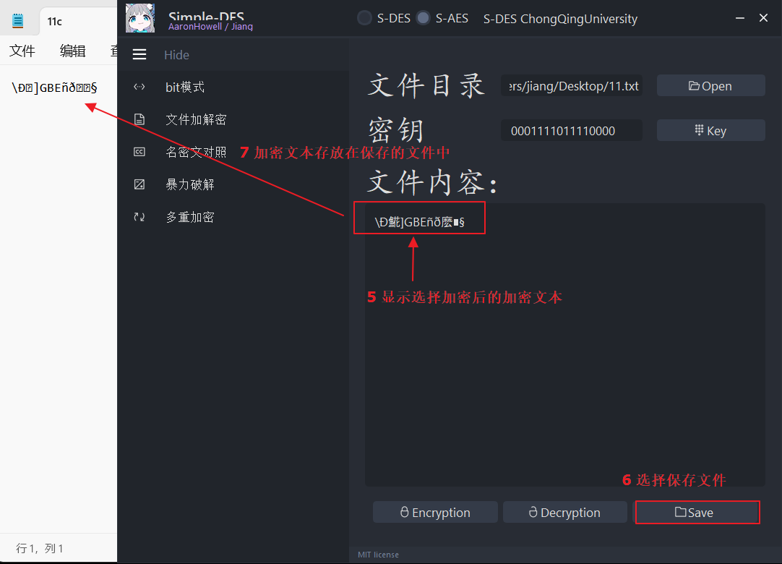
3.明密文对照
（1）输入16位的二进制密钥。
（2）输入明文，会实时显示对应的密文。
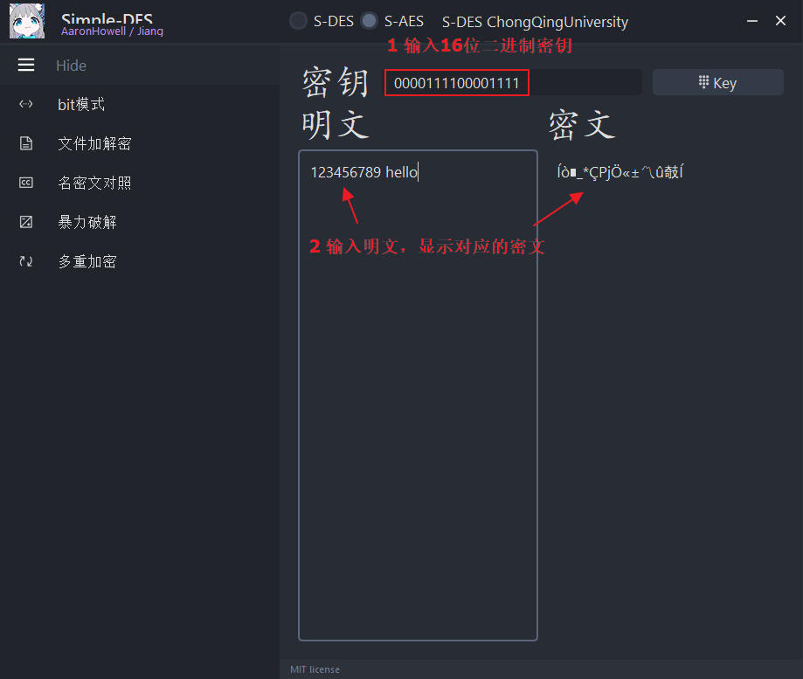
4.中间相遇攻击
（1）首先分别输入16位的二进制明密文对。
（2）然后输入线程数量，再点击按钮开始破解。
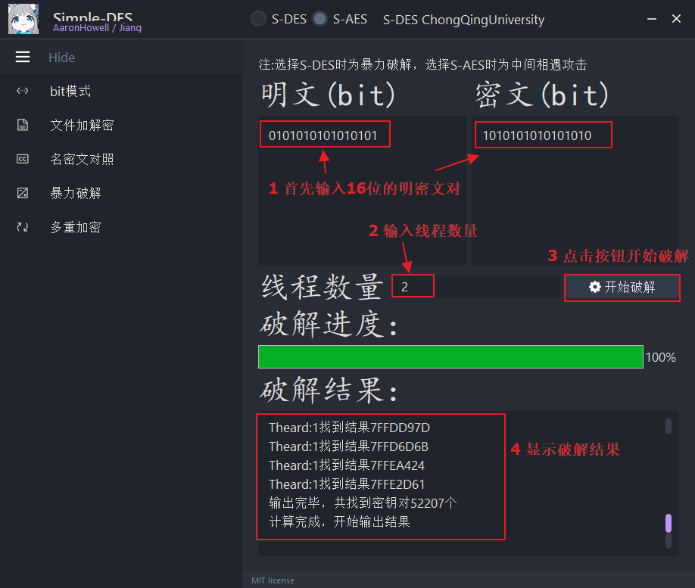
5.多重加密
多重加密有三种模式，分别是双重加密，三重加密，双重加密( bit 模式)，如下所示：
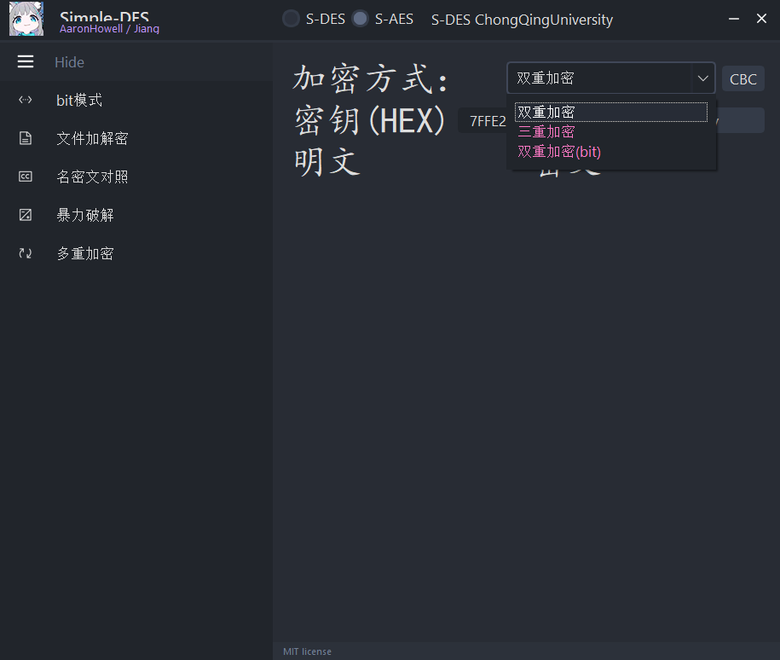
5.1 双重加密
（1）首先选择双重加密
（2）输入8位16进制的密钥
（3）输入明文，实时显示对应的密文
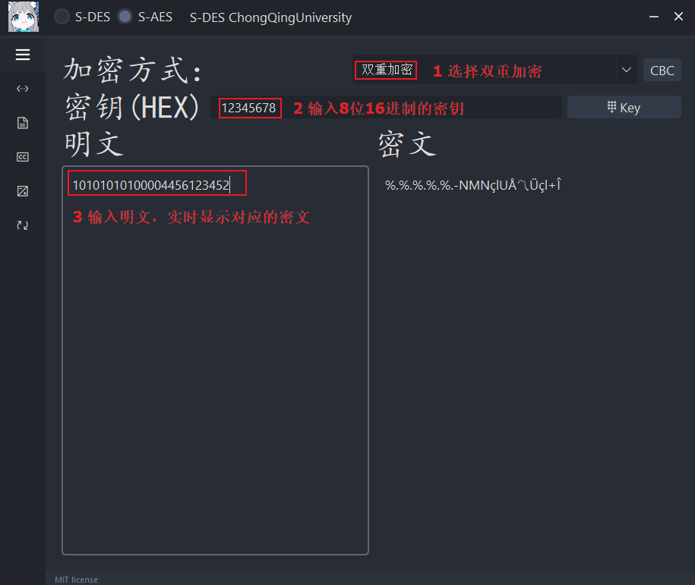
5.2 三重加密
（1）首先选择三重加密
（2）输入12位16进制的密钥
（3）输入明文，实时出现对应的密文
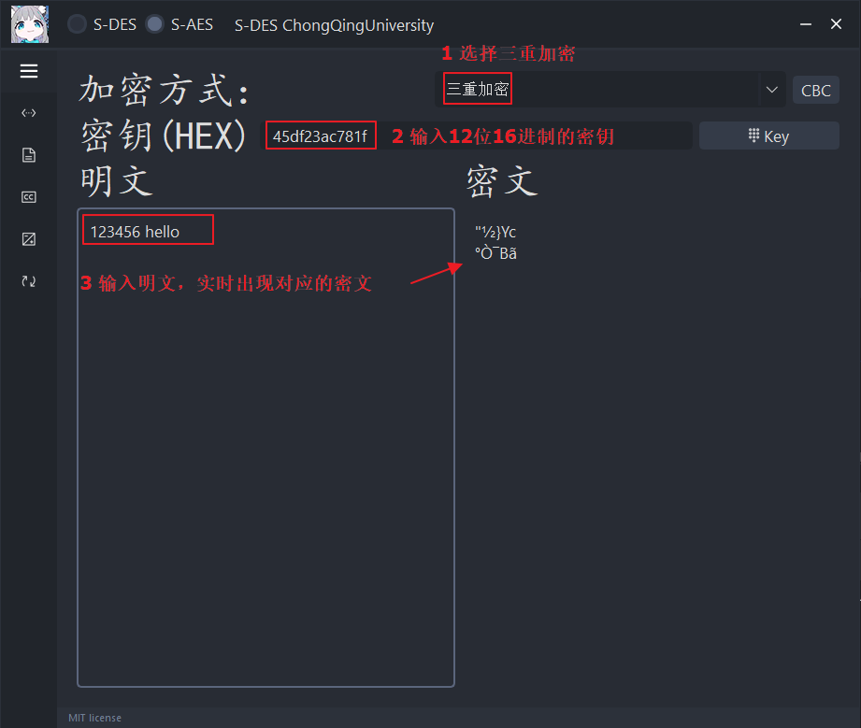
5.3 双重加密( bit 模式)
（1）首先选择二重加密(bit)
（2）输入8位16进制的密钥
（3）输入二进制明文，每输入16位二进制出现一次对应的密文
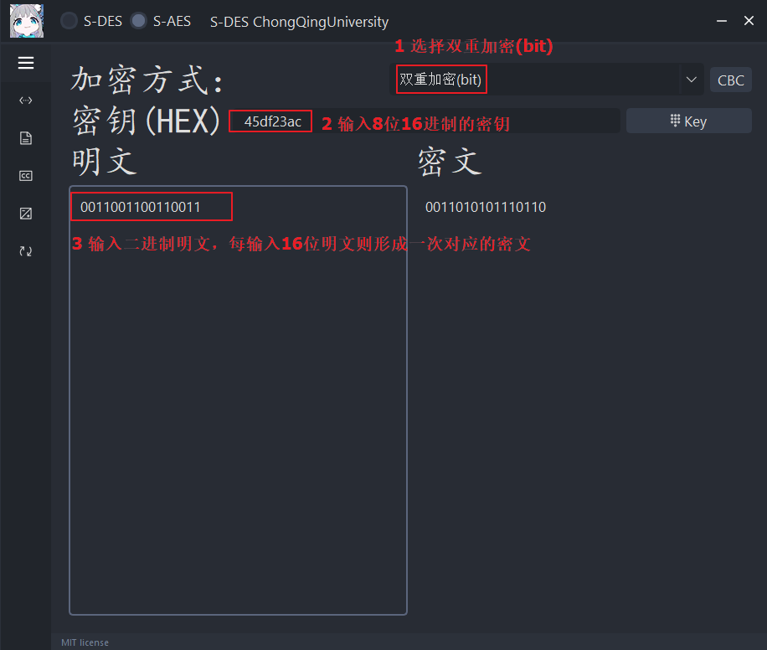
6.密码分组链(CBC)
(1)选择CBC模式，进入CBC界面
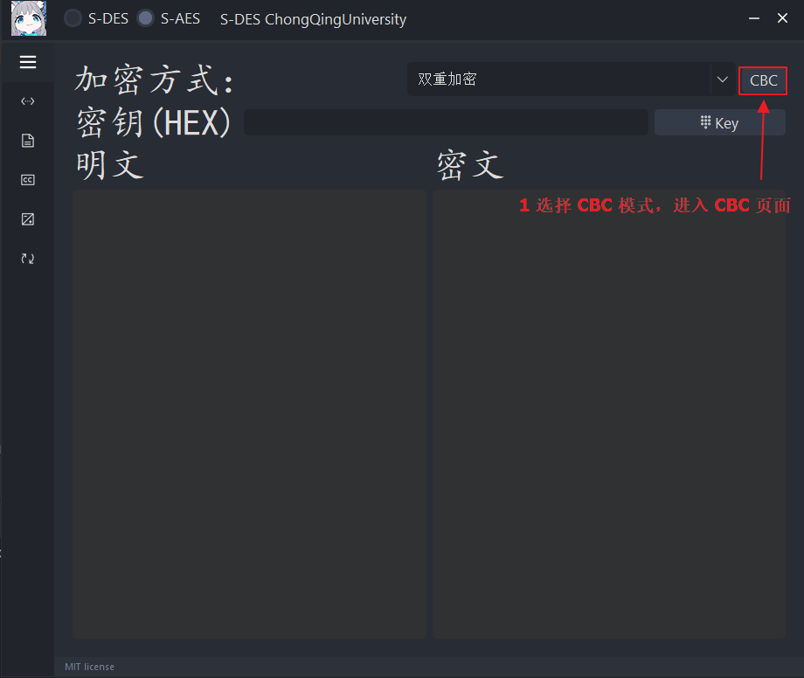
（2）在密钥框内输入16位二进制密钥并写入
（3）在初始向量框内输入16位二进制初始向量并写入
（4）输入明文，出现对应的密文
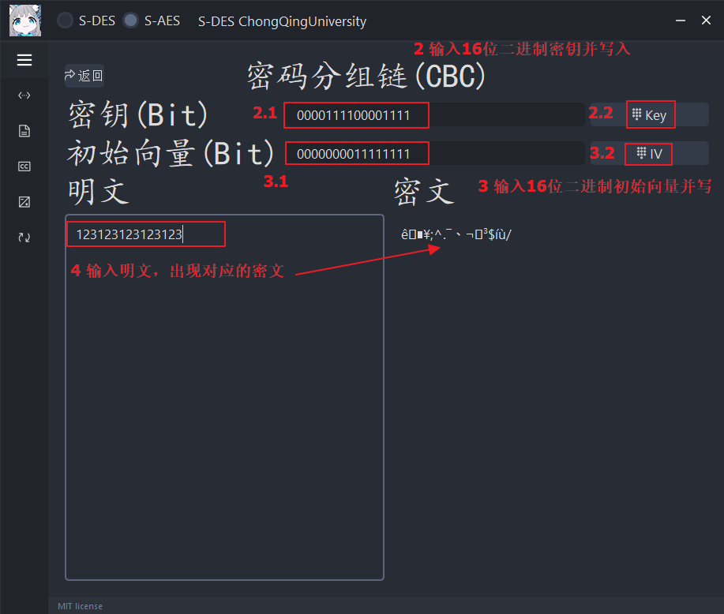
项目亮点
在中间相遇攻击时，本项目程序利用python语言实现了多线程的技术，可以大大降低中间相遇攻击的时间，如下所示：
